 | Россия, г.Тула,  Красноармейский проспект, д.7, оф.503б  Tel: (4872) 42*39*87, Fax: (4872) 25*19*89  E-mail: mtrsk9@yandex.ru  http://www.mtrsk.narod.ru  Генеральный директор  Ивженко Андрей Петрович  моб.тел. +7(905) 625 74 09

Получение концентрата золота

Золото в промышленных концентрациях содержится в хвостах золотодобычи россыпных и коренных месторождений, в пульпе, которую сливают в водоёмы драги, в хвостах магнитного обогащения железной руды, в хранилищах жидких отходов переработки медной руды и т.д. Интерес представляют также первичные месторождения: россыпи с пылевидным свободным золотом, удалённые труднодоступные месторождения малой мощности. Зачастую исходное сырьё – мелко измельчённая горная порода или пруды с отвалами. То есть, предварительного измельчения сырья не требуется. Но необходимо производить очистку и классификацию: присутствует трава, ветки, глина, крупные фрагменты породы. На рисунках – результат предварительной классификации хвостов золотодобычи рудника «Семёновский» при факторе разделения, равном 124.

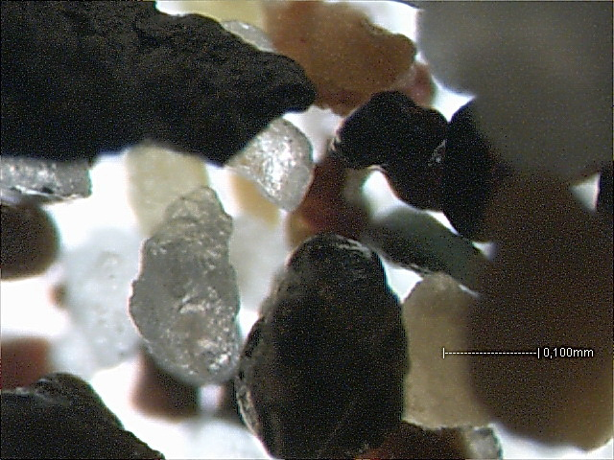 | 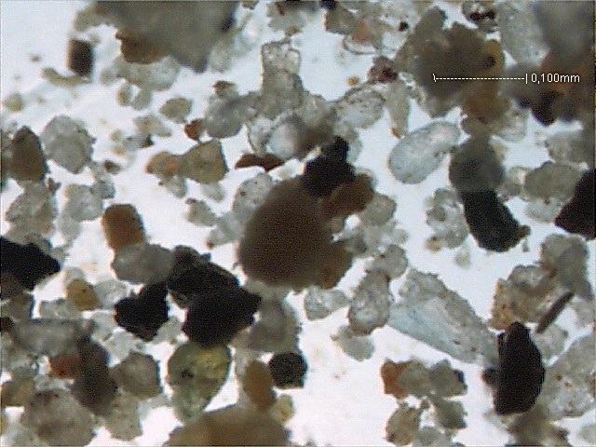 | 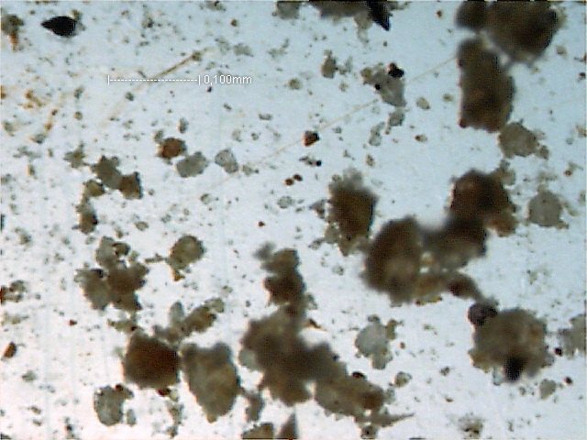
-0,200 +0,100 мм - 5% объёма исходного сырья | -0,100 +0,010 мм - 40% объёма исходного сырья | -0,010 мм + глина - 45% объёма исходного сырья

Промприборы – основные инструменты золотодобытчиков. Только вместе с мутной водой они сбрасывают практически всё пылевидное свободное золото (-)50 мкм. Сколько общих потерь? По данным экспертов – от 10 до 75 % от исходного количества золота в различной форме. При этом про подготовку оборотной воды вообще нет речи.
При эффективной переработке вторичных месторождений гравитационными методами стоимость оборудования практически не имеет значения вследствие высокой рентабельности производства.
Ещё один положительный момент в переработке отвалов и хвостохранилищ: они выходят из статуса месторождений, территория может быть рекультивирована.

